Министерство образования Республики Беларусь
Белорусский Национальный Технический Университет

Факультет информационных технологий и робототехники

Кафедра «Программное обеспечение вычислительной техники
и автоматизированных систем»

Контрольная работа

по дисциплине «Системы автоматического управления»

Выполнила: |  | студентка группы 30701114  Драгун Инна Сергеевна
Проверил: |  | доцент кафедры ПОВТиАС  Юденков Виктор Степанович

Минск 2018
Задание по контрольной работе

по дисциплине «Системы автоматического управления»

студентки группы 30701114 Драгун Инны Сергеевны

Тема задания: «1) Определить устойчивость САУ методом Гурвица, Найквиста, ЛАЧХ. 2) Построить годограф Михайлова для сочетаний параметров из области устойчивости»

Исходные данные:

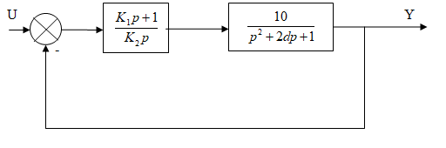

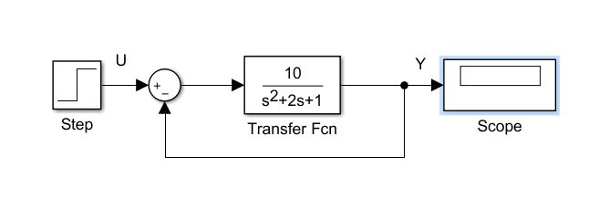
Моделирование САУ и получение результата

Рис. 1 – Структурная схема САУ

Передаточная функция разомкнутой системы:
W =
10
---------------
s^2 + 2 s + 1
Исходный код программы представлен в Приложении А

Полученный результат:
Wr =
10
---------------
s^2 + 2 s + 1
Continuous-time transfer function.
Wz =
10
--------------
s^2 + 2 s + 11
Continuous-time transfer function.

Корни характеристического уравнения
polusa =
-1.0000 + 3.1623i
-1.0000 - 3.1623i

Коэффициенты характеристического уравнения
lm = 1 2 11

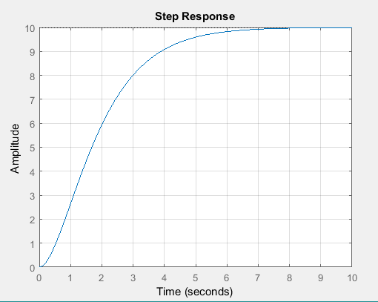
Рис. 2 – Переходная функция разомкнутой системы. Разомкнутая система устойчивая

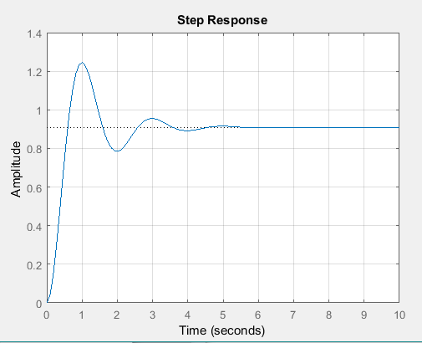
Рис. 3 – Переходная функция замкнутой системы. Замкнутая система устойчивая
Устойчивость САУ методом Гурвица

Критерий Гурвица является алгебраическим критерием и применяется к коэффициентам характеристического уравнения замкнутой системы.
Пусть имеется характеристическое уравнение замкнутой системы:
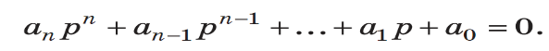
Из коэффициентов характеристического уравнения составляют матрицу по правилу:
1) По диагонали записываются коэффициенты от а_{n-1} до а₀.
2) Каждая строка дополняется коэффициентами с возрастающими индексами слева направо так, чтобы чередовались строки с нечетными и четными индексами.
3) В случае отсутствия индекса, а также, если он меньше 0 или
больше n, на его место пишется 0.
Таким образом, матрица Гурвица приобретает следующий вид:
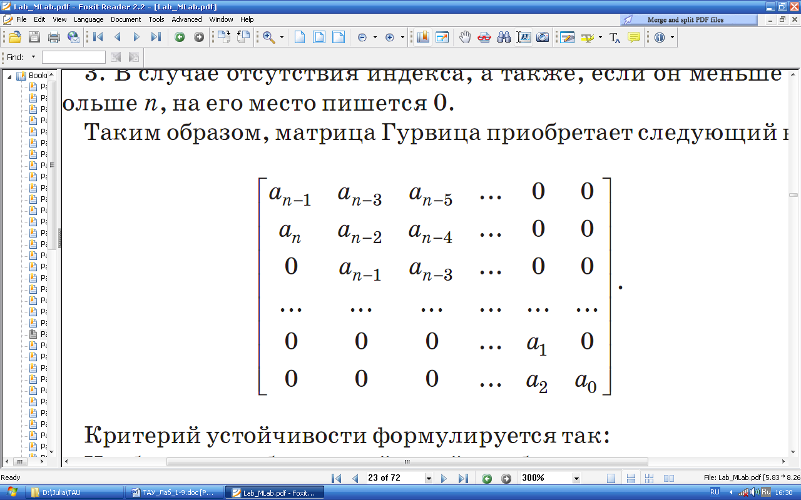
Критерий устойчивости Гурвица формулируется так:
Чтобы система была устойчивой, необходимо и достаточно, чтобы при положительности всех коэффициентов характеристического многочлена были положительными все n диагональных определителей, получаемых из матрицы Гурвица.
Первые три определителя матрицы Гурвица имеют следующий вид:
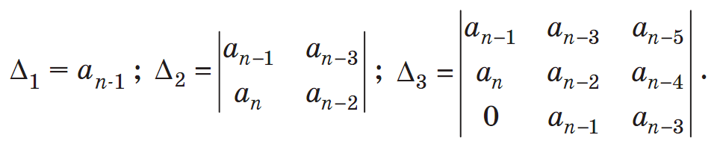

Матрица Гурвица
g =
2 0
1 11

Минор 1 = 2
Минор 2 = 22
Система устойчива

Устойчивость САУ методом Найквиста

1) Если разомкнутая система устойчива или находится на границе устойчивости, то для того чтобы замкнутая система была устойчива, необходимо и достаточно, чтобы АФЧХ разомкнутой системы при изменении частоты ω от 0 до ∞ не охватывала точку с координатами (−1; j0).
2) Если разомкнутая система неустойчива, а ее передаточная функция имеет r полюсов справа от мнимой оси на комплексной плоскости, то для устойчивости замкнутой системы необходимо и достаточно, чтобы АФЧХ разомкнутой системы при изменении частоты ω от – ∞ до + ∞ охватывала r/2 раз точку с координатами –1, j0.

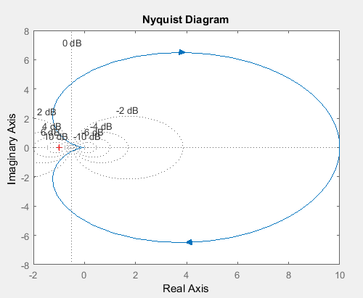
Рис. 4 – Устойчивость САУ методом Найквиста

Разомкнутая система устойчивая. АФЧХ разомкнутой системы не охватывала точку с координатами (−1; j0).
Вывод. Замкнутая система устойчивая.
Устойчивость САУ методом ЛАЧХ и ЛФЧХ

Сравнивая АФЧХ и ЛФЧХ можно заключить, что система в замкнутом состоянии будет устойчива, если значению ЛФЧХ ϕ=-π будут соответствовать отрицательные значения ЛАЧХ и наоборот. Запасам устойчивости по модулю h₁ и h₂, определенным по АФЧХ соответствуют расстояния от оси абсцисс до ЛАЧХ в точках, где ϕ=-π, но в логарифмическом масштабе.
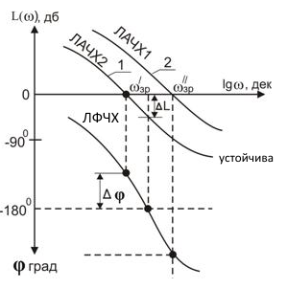
ЛЧХ
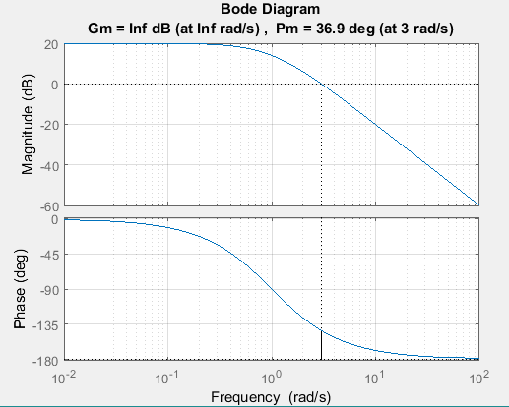

Рис. 5 – Устойчивость САУ методом ЛАЧХ и ЛФЧХ
Построить годограф Михайлова для сочетаний параметров из области устойчивости
Для оценки устойчивости САУ по критерию Михайлова необходимо получить характеристическое уравнение замкнутой системы по ПФ соответствующей разомкнутой системы. ПФ замкнутой системы W(s) вычисляется по формуле
W(s) = W_{p}(s) / (W_{p}(s) + 1),
где W_{p}(s) – передаточная функция соответствующей разомкнутой системы
Вектор Михайлова замкнутой системы получим из выражения для ПФ замкнутой системы, произведя подстановку s = jω
W_{p}(s) = 10 / (s² + 2s + 1)
W(s) = 10 / (s² + 2s + 11)
Y = (jω)² + 2(jω) +11

Исходный код программы представлен в Приложении Б

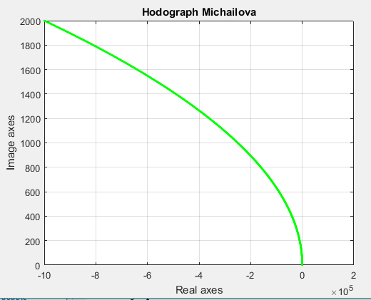
Рис. 6 – Годограф Михайлова
Приложение A
clear all
clc
s=tf('s');
Wr=10/(s^2+2*s+1)
Wz=feedback(Wr,1)
% Построение переходной функции разомкнутой системы
figure (1);
step(Wr,10)
grid on;
% Построение переходной функции замкнутой системы
figure (2);
step(Wz,10)
grid on;
% Нахождение полюсов (корней)передаточной функции
display('Корни характеристического уравнения');
polusa=pole(Wz)
%получение коэффициентов характеристического полинома
%полинома стоящего в знаменателе передаточной функции замкнутой
display('Коэффициенты характеристического уравнения');
lm=poly(polusa)

% Исследуем стойчивость по Гурвицу
%определение размерности
[L, N] =size(lm);
%создание матрицы с нулевыми значениями
g=zeros(N, N);
%заполнение нечетных строк матрицы Гурвица
s=0;
for i=1:2:N
j=1;
j=j+s;
r=0;
for r=2:2:N
g(i, j)=lm(r);
j=j+1;
end
s=s+1;
end
%заполнение четных строк матрицы Гурвица
s=0;
for i=2:2:N
j=1;
j=j+s;
r=0;
for r=1:2:N
g(i, j)=lm(r);
j=j+1;
end
s=s+1;
end
%матрица Гурвица
disp('матрица Гурвица');
g=g(1:N-1, 1:N-1)
%вычисление главных миноров
minor=1;
for i=1:N-1
dd = det(g(1:i, 1:i));
disp(sprintf('Минор %g = %g',i,dd));
if dd<0
minor=0;
end
end
%вывод результатов
if minor==0
disp('СИСТЕМА НЕУСТОЙЧИВАЯ');
else
disp('СИСТЕМА УСТОЙЧИВА');
end

% Исследуем устойчивость по Найкисту
figure (3)
nyquist(Wr);
grid on;

%Исследуем устойчивость по ЛАЧХ и ЛФЧХ
figure (4)
margin(Wr)
grid on;
hold off

Приложение Б
w=0:1000;
yr=j^2*w.^2+2*j*w+11;
x=real(yr);
y=imag(yr);
plot(x,y,'g.-');
grid on;

title('Hodograph Michailova');
xlabel('Real axes');
ylabel('Image axes');

